12
BİRLİKTE DAHA GÜÇLÜYÜZ
Sınıfımıza sonradan katılan Nur, kısa zamanda bizlerin sevgisini kazandı. Onunla zaman geçirmek öyle keyifli ki! Birlikte şarkılar söylüyor, oyunlar oynuyorduk. Hep birlikte söylediğimiz tekerlemelerin zevki ise bir başkaydı. Nur’un okula hiç devamsızlık yaptığı olmamasına rağmen iki haftadır ortalıkta görünmüyordu. Hepimiz onu çok merak ediyorduk. Günlerden bir gün öğretmenimiz çok üzgün bir yüz ifadesiyle sınıfa geldi. “Çocuklar size üzüleceğinizi düşündüğüm bir haberim var” dedi.
Çok meraklanmıştık. Dikkatle öğretmenimizi dinliyorduk. Öğretmenimiz bize Nur’un çok hasta olduğunu, tedavisi için çok paraya ihtiyaç olduğunu söyledi. Hepimiz bu duruma çok üzüldük.
Okul sonrası toplanarak neler yapabileceğimizi konuştuk. Böyle olmamalı diye düşünerek bir yardım kampanyası başlatmaya karar verdik. Anne, babalarımız ve öğretmenlerimiz bize destek verdi. Toplanan para ile Nur’un tedavisi yapıldı ve sağlığına kavuştu. Okuldaki sırasına oturduğunda hepimiz çok mutlu olduk.
Birlikten kuvvet doğmuştu.
Metni duyguya dikkat ederek okuyalım. Soruları cevaplayalım.
- Çocuklar birlikteyken neler yapıyorlar?

- Nur, neden okula gelemiyormuş?

- Çocuklar Nur için neler yaptılar?

Aşağıda verilen sözcükleri satır sonunda doğru heceden bölerek yazalım.
…………………. gereksinim
gereksinim
………………………………………………
tedavi
………………………………………………
hastalık
………………………………………………
tekerlemeler
………………………………………………

öğretmenler
………………………………………………

kampanya
………………………………………………
devamsızlık
………………………………………………
dinliyor

Aşağıdaki sözcükleri sözlükte bulunma sırasına göre sıralayalım.
fincan, filiz, fişek, fidan:……………………………………………
pelerin, poğaça, pide, para:……………………………………………

Aşağıdaki örüntüleri tamamlayıp, kuralını yazalım.
30
27

…..

…..

…..

…..

36
32
…..

…..

…..

…..

75
70

…..

…..

…..

…..

50
48
…..

…..

…..

…..

Kural:
Kural:

Kural:

Kural:

Önceki, sonraki ve aradaki sayıları yazalım.
…..

50
…..
…..

21
…..

…..

86
…..

…..

28
…..

…..

57
…..

…..

46
…..

48

…..

50
25

…..

27

49

…..

51

77

…..

79

68

…..

70

19

…..

21

Eşi olmayanı bul.
Büyük olanı boyayalım.
26

62
54

45

76

67

97

79

19

91

12

21

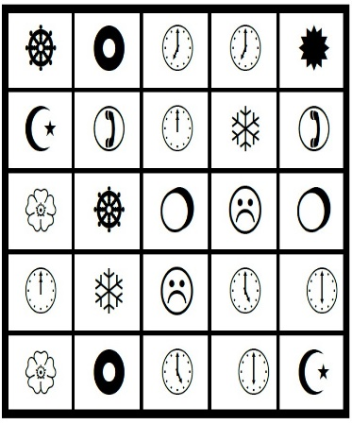

Kaynakların kullanımı ile ilgili ifadeler doğru mu yanlış mı?
Yanlış ifadelerin doğrusunu defterimize yazalım.
Sınıftan çalışırken gerekli değilse ışığı kapatmak
Lavabodan çıkarken suyu kapatmamak
Çöpleri bulunması gereken yere koymak
Sınıfı temiz bırakmamak
İşi biten araç gereci yerine koymak

D
Y

Her işi görevlilerin yapmasını istemek ve beklemek
İş birliği ve dayanışmanın gereksiz olduğunu düşünmek
Sınıf kapılarını vurarak açmamak ve kapamamak

@yunushocam’dan

Bugün kime yardım ettin?...........................................................................................................................................

